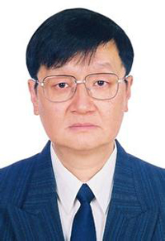
许健民，中国工程院院士，卫星气象专家。1944年8月2日出生于上海市。1965年毕业于南京气象学院。1986年后任国家卫星气象中心主任、总工程师。
◆研究领域
1970-1986年许健民院士在国家气象中心工作期间，提出并组织实施了“实时气象数据库”，为中央气象台创建了热带天气分析业务。1987年大兴安岭森林火灾时，提供有效监测服务，受到国务院表彰。1991年江淮洪涝灾害监测服务中，为国务院和民政部提供准确的水情信息，受到国家防汛抗旱总指挥部的表彰。提出风云二号气象卫星图像定位的数学模型，使图像定位精度达到像元级，使卫星更有效地发挥作用，受到国际气象卫星协调组织会议的高度评价。在卫星云导风产品研究中，提出快速算法和云高指定的新算法，受到国际云导风会议的高度评价，算法被其他国家采用。

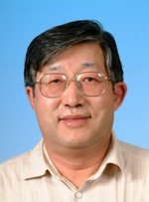
王浩院士百科

王浩，1953年8月出生于北京，男，汉族，水文水资源学家，中共党员。1989年毕业于清华大学获博士学位。现任流域水循环模拟与调控国家重点实验室主任，中国水利水电科学研究院水资源研究所名誉所长；兼任中国可持续发展研究会理事长；全球水伙伴（中国）副主席；中国自然资源学会、创新方法研究会、水资源战略研究会等国家级学术团体的副理事长或副会长；担任水利部、环保部、国家林业局等省部级行业主管部门科技委委员。

王浩院士长期从事水文水资源研究，系统创建了“自然-人工”二元水循环理论，并构建了水资源监测与模拟、评价与配置、调度与管理的成套技术体系，整体引领并推动了水文水资源学科的发展；在对天然水循环过程、社会水循环过程、水环境过程、水生态过程和水沙过程耦合机理系统识别的基础上，创建了水循环多维调控技术体系及水资源量-质-效联合配置与调度、流域污染综合治理、河湖生态保护与修复等多项应用技术。上述理论与技术已在水利、环保、林业、国土等部门得到了广泛应用，有力支撑了南水北调工程、三峡工程等规划与调度运行，取得了显著的社会经济与生态环境效益。出版专著36部、发表论文450篇，并获中国图书奖1次；主编国家标准1项，行业标准3项；获全球人居环境奖1项，国家科学技术进步一等奖1项、二等奖7项，省部级特等、一等奖22项，其他科技奖励10余项；并获全国“先进工作者”、“全国优秀科技工作者”、“全国杰出专业技术人才”等国家级荣誉称号。

2005年当选为中国工程院院士。

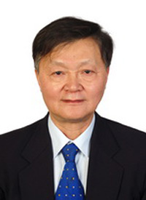
徐祥德1968年毕业于南京气象学院，1979年获硕士学位。1987～1988年在美国迈阿密大学从事数值预报模式与理论研究。1990～1992年在天津市气象局任副总工程师。1992年至今，先后任中国气象科学研究院所长、副院长等职。历任全球水伙伴中国委员会委员、理事，CEOP国际现场观测设计，世界气象组织（WMO）大气环境专家组成员，中国现场统计学会、中国计算物理学会主任委员、常务理事，SCI类国际“边界层气象杂志”、《计算物理》编委等，兰州大学兼职教授等。2009年12月2日，徐祥德当选为中国工程院院士。
徐祥德长期从事天气气候动力学、非线性理论模型及大气环境研究，主持实施了多项国家科技部重大综合科学试验，是重大计划首席科学家或项目实施执行人，包括“八五”攻关项目“黄河暴雨科学试验”，国家攀登项目“青藏高原观测和理论研究”，“九五”攻关项目“农业气象灾害防御技术研究”、国家科技部气象科学数据共享首期工程、国家科技部“973”项目城市大气环境研究项目、中日政府间技术合作JICA项目重大计划高原新一代监测预警工程等。其成果多次获国家和省部级奖励。共发表国内外SCI论文50篇，其中近十年在SCI刊物以第一作者发表21篇论文，核心刊物发表论文129篇，有专著8部、编著9部。成果被美国有关科学出版社两次特邀为国际发行专著主要作者。

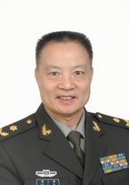
侯立安（1957.8.24- ）环境工程专家。江苏省徐州市丰县人。2006年毕业于防化研究院，获博士学位。现任火箭军后勤科学技术研究所所长，同济大学双聘院士。曾任中央联系专家，教育部高等学校环境科学与工程类专业教学指导委员会副主任委员，全国分离膜标准化技术委员会副主任委员，中国未来研究会副理事长，中国建筑装饰协会副会长，中国膜工业协会名誉理事长，北京发明协会副理事长。
长期致力于环境工程领域的科学研究、工程设计和技术管理工作，在饮用水安全保障、分散点源生活污水处理和人居环境空气净化等方面，率先提出并成功研发了具有自主知识产权的水处理及空气净化技术和系列装备，取得多项突破性成果和富有创造性的成就。获国家科技进步一等奖1项、二等奖3项、三等奖2项，军队、省部级科技进步奖和教学成果奖26项，国家专利23项；出版专著3部，编写国家军用标准5项，发表学术论文300余篇。荣立一等功1次、三等功4次。享受政府特殊津贴，曾获中国科协“求是”杰出青年奖、全军首届杰出专业技术人才奖、全国科普工作先进工作者和全国优秀科技工作者。
2009年当选中国工程院院士。

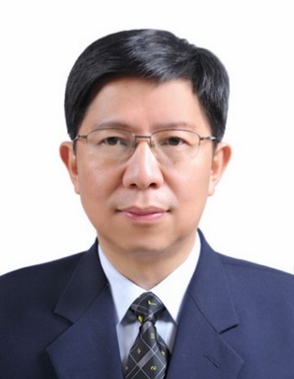
宋君强院士百科

宋君强（1962.7.21- ）数值天气预报和高性能计算专家。湖南省宁乡县人。1986年国防科学技术大学硕士研究生毕业。现任国防科学技术大学计算机学院软件研究所所长、博士生导师、国家863主题专家组和总装备部军事气象水文技术专业组成员。

负责完成20多项国家和军队重大科研项目，主持突破制约我军数值天气预报准确率提高的系列关键技术，解决数值天气预报利用国产高性能计算机的高效并行计算难题。负责研制的军队数值天气预报系统先后在总参、海军、空军和二炮等单位投入业务运行，预报产品成为全军各级气象保障单位日常天气会商、预报保障的基本依据，在部队训练、重大军事行动和国防科学试验等任务气象保障中发挥了重要作用。获国家科技进步一等奖3项、二等奖1项，部委级科技进步一等奖7项。2001年获 “中国青年科技奖”，2002年获“求是”奖。发表论文100余篇，出版专著三部。

2013年当选为中国工程院院士。

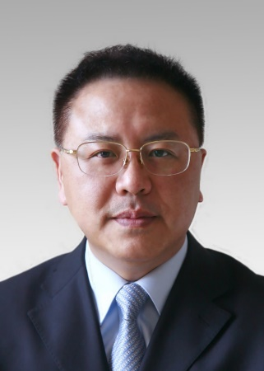
张小曳院士百科

张小曳（1963.6.2- ），应用气象专家。陕西西安人。1995年毕业于南京大学，获博士学位。现任中国气象科学研究院研究员，曾任该院副院长，兼任国际沙尘暴预警咨询评估系统（SDS-WAS）指导委员会主席、中国气象学会大气成分委员会主任委员。

长期致力天气及气候变化中大气成分作用研究，在亚洲沙尘暴形成机制及数值预报技术、中国大气气溶胶及其气候效应、与雾-霾联系机制及雾-霾数值预报技术等方面取得系统性创新成果，并应用于工程实际，主持建立中国气象局大气成分观测系统、亚洲沙尘暴数值预报系统、中国雾-霾数值预报系统，并得到广泛推广应用。获国家自然科学二等奖、三等奖各一项、省部级一等奖4项等。发表论文361篇、第一作者专编著9部，被SCI收录193篇，SCI他引1.1万余次，Web of Science 查h因子55。作为首席科学主持包括两项973计划项目在内的三项国家重大计划项目。

2019年当选中国工程院院士。

